MEDANI Hachemi. Niveau: 03ème A.P.

"Examen trimestriel nº03"

**Exercice 01: Entoure les animaux trouvés dans l'image.**

La vache - Le lion - Le chien - Le singe - Le cheval - Le zèbre - Le mouton - Le chat

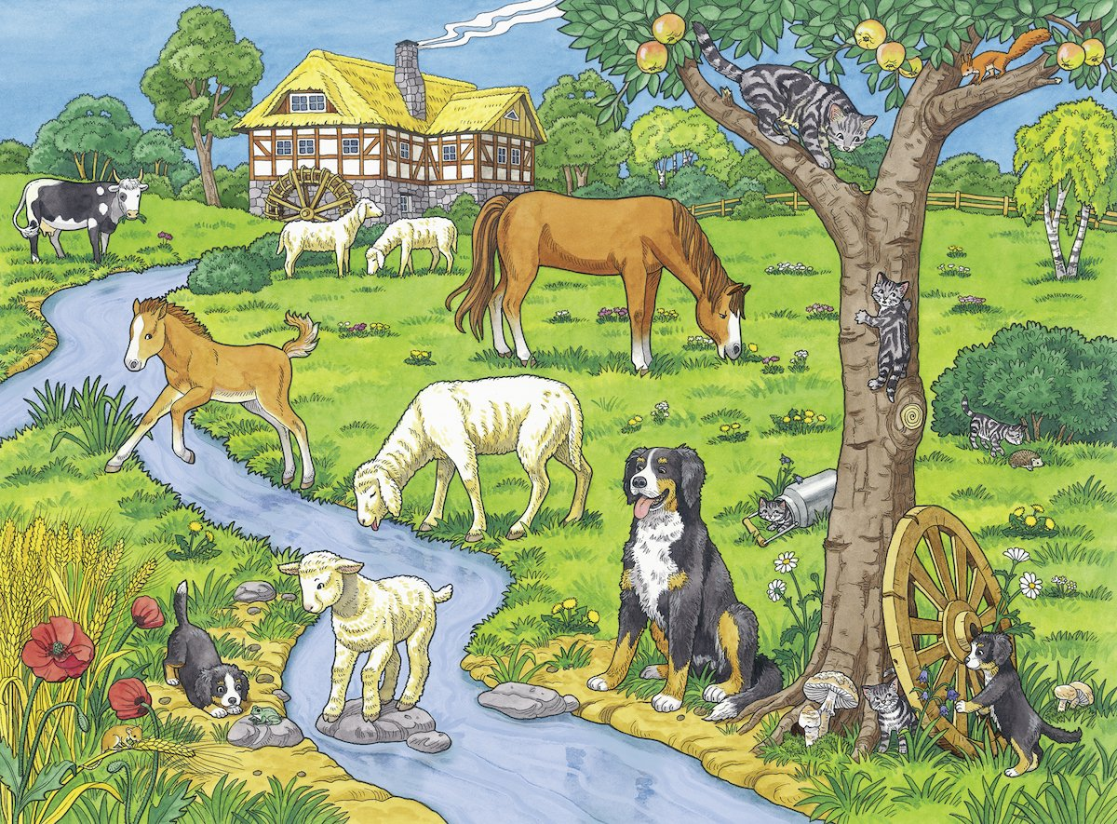

**Exercice 02: Relie par une flèche la maman à son petit :**

-La vache -Le lapereau

-La poule - Le veau

- La lapine -Le chevreau

-La chèvre - Le poussin

**Exercice 03: Remplace ce qui est souligné par « il » ou « elle » :**

- **Yacine** monte sur le cheval.

-.............. monte sur le cheval.

- **Yasmine** court.

-............. court.

**Exercice 04: Complète par « an » ou « am » :**

-Une .........bul........ce - Une or........ge

**Exercice 05: Ecris en cursive :**

Chafik et son ami Karim vont à la ferme pour voir des animaux domestiques.



MEDANI Hachemi. Niveau: 03ème A.P.

"Examen trimestriel nº03"

**Exercice 01: Entoure les animaux cités dans le texte.**

Chafik et son ami Karim vont à la ferme pour voir des animaux domestiques. A côté de la vache , Karim voit deux agneaux . Karim veut voir le chien mais Chafik pleure car il a peur du cheval.



**Exercice 02: Classe les mots dans le tableau :**

-une tasse – un oiseau- une gazelle – une girafe.

|  |  |  |  |
| --- | --- | --- | --- |
| s=z | s=s | g=j | g=g |
|  |  |  |  |

**Exercice 03: Classe les mots dans le tableau :**

Camion – citron - école - cerise – classe – cursive

|  |  |
| --- | --- |
| c=s | C=k |
|  |  |

**Exercice 04: Je remplace le sujet par le pronom personnel qui convient : il/elle/ils /elles :**

- Yacine est content

- ......est content

- Maman pose le vase sur la table de la salle à manger.

- ........ pose le vase sur la table de la salle à manger.

**Exercice 05: Ecris en cursive :**

Zineb et Farida vont à Relizane pour fêter anniversaire de Karima.



MEDANI Hachemi. Niveau: 03ème A.P.

"Examen trimestriel nº03"

**Exercice 01: Entoure les noms des animaux de Chafik.**

Les animaux de Chafik

Chafik a un petit canari, Enzo, aux plumes jaunes. Mais attention! Le chat Léo rôde tout près de la cage. Heureusement, la chienne Choupette le protège.

**1- Le chat: - Minouch - Mimi - Léo.**

**2- La chienne: - Choupette - Choupatte - Echapette.**

**3- Le canari: -Zizo - Enzo - Zenzo.**

**Exercice 02: Répons par "vrai" ou "faux":**

-Chafik a un grand canari. (...........)

-Chafik a un petit canari, aux plumes jaunes. (............)

**Exercice 03: Classe les mois de l'année.**

|  |  |  |  |  |  |
| --- | --- | --- | --- | --- | --- |
| Avril | Décembre | Août | Février | Septembre | Juin |
|  |  |  |  |  |  |
| Juillet | Janvier | Octobre | Mai | Novembre | Mars |
|  | **01** |  |  |  |  |

**Exercice 04: Relie par flèche.**

 

L'été Le printemps L'automne L'hiver

**Exercice 05: Ecris en cursive :**

Chafik a un petit canari, Enzo, aux plumes jaunes. Mais attention! Le chat Léo rôde tout près de la cage.

